**Bad- oder Bergmühle in Heroldingen 1702 – 1772**

Diese Mühle gab es nur genau 70 Jahre lang. Der Brennbauer Hans Döbler baute 1702 den zum Badhaus (Hs.-Nr. 24) gehörigen Stadel am Fuße des Badersbergs mit einem Mühlenwerk aus.

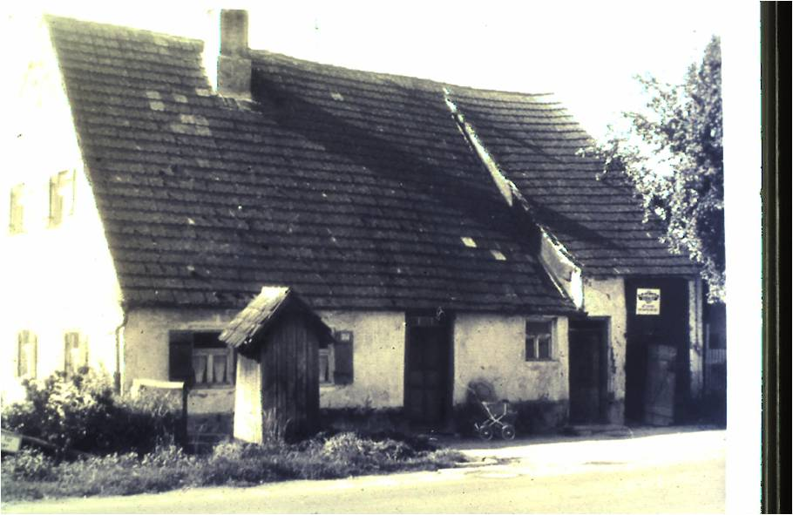  
**Das ehemalige Badhaus und der Badersberg gaben der Mühle (nicht auf dem Foto!) ihren Doppelnamen.**

Auf seinem Acker „im Ried“ hatte er einen fast tagwerkgroßen Weiher angelegt, der von einigen dort aus dem Boden brechenden Quellen gespeist wurde. Mittels einer hölzernen Rinne leitete er das Wasser von dort talwärts auf ein oberschlächtiges Mühlrad, das nur einen Mahl- und Gerbgang antrieb, das aber lediglich die Getreidekörner von nicht gewollten Spelzen befreien sollte. Das ablaufende Wasser unterquerte die Straße nach Bühl in einer mit Kalksteinplatten ausgelegten und abgedeckten Rinne und floss etwa 20 m weiter in die Wörnitz. Diese Rinne hatte man 1969 bei Kanalbau wieder entdeckt. Das Bachwasser aus dem Ried ist seither verrohrt.